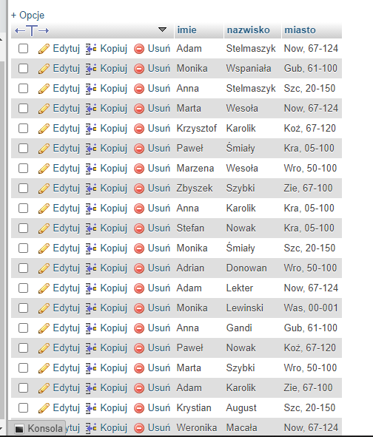

**SELECT imie, nazwisko, CONCAT(SUBSTRING(miasto, 1, 3), ', ', kod) AS miasto FROM moje_dane**

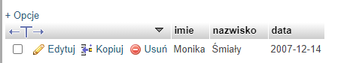SELECT imie, nazwisko, data FROM moje_dane WHERE id=ROUND(RAND()*28+1)

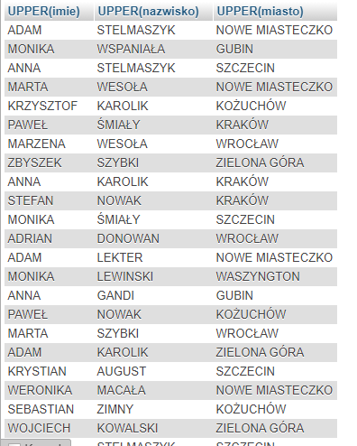

SELECT UPPER(imie), UPPER(nazwisko), UPPER(miasto) FROM moje_dane